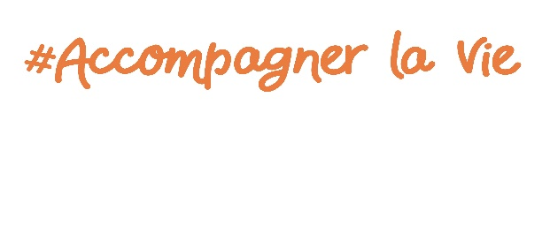 H/F Assistant (e) de Service Social

⮛Saint Pryvé Saint Mesmin 🗎 CDI 🕒 1 ETP

Poste à pouvoir dès que possible

# Qui sommes nous ?

L’association T’hand’M est une association qui promeut l’inclusion des personnes en situation de handicap et ne cesse de développer une offre de services innovante : service éducatif, accompagnement professionnel, familial et social.

Le Service d’Accompagnement à la Vie Sociale accueille des personnes en situation de handicap (tous types de déficiences) en milieu ouvert. Dynamique et rigoureux, vous intégrez une équipe composée de personnel éducatif et paramédical.

|  |
| --- |
| Niveau d'étude : Diplôme d’état d’Assistant de Service Social  Expérience : 3 à 5 ans, expérience en milieu ouvert souhaité  Lieu de la mission : Rue des Moines 45750 Saint Pryvé Saint Mesmin  Etablissement : SAVS (DAI)  Poste(s) disponible(s) : 1  Statut : Employé  Rémunération : selon CCN51  Début de la mission : dès que possible  Compétences : Connaissance du handicap – Aisance dans l’expression écrite et communication orale  Permis B exigé |

**Vos missions :**

Dans le respect du projet d’établissement, vous serez en charge de :

- Identifier et analyser les besoins, les attentes et les ressources de la personne

**-** Favoriser le maintien ou le développement de l’autonomie pour permettre aux personnes d’évoluer et de s’adapter à leur environnement.

- Soutenir et accompagner les personnes dans l’élaboration et la réalisation de leur projet de vie aussi bien personnel que professionnel en fonction de leurs besoins et attentes.

- Assurer un repère, un lien, une coordination avec l’ensemble des partenaires.

- Orienter le bénéficiaire vers les structures, les services existants tels que, associations, structures médicales, culturelles, sportives, … dans le but de faciliter l’accès à l’ensemble des services proposés par la collectivité.

**Qualités requises :**

- Sens du travail en équipe, avoir de bonnes aptitudes relationnelles.

- Être autonome dans son organisation

- Diplomate, adaptabilité, faire preuve de disponibilité et d’empathie.

Vos qualités relationnelles, votre discrétion, et votre réactivité seront des atouts pour ce poste.